Cuda version

se instala la version 7.5 de cuda de forma local.

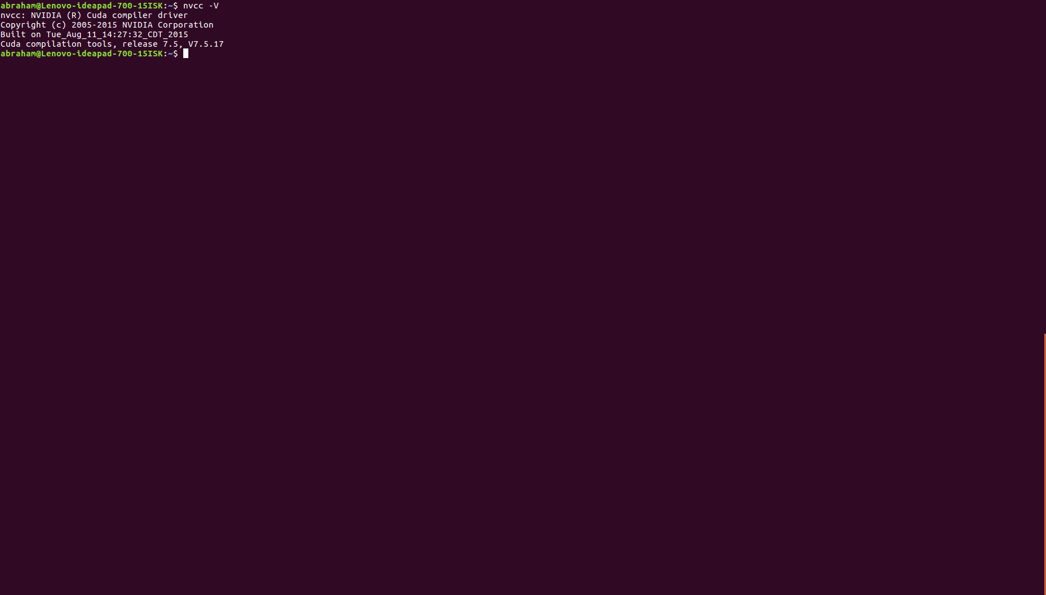

Se prueba el programa hello_world.cu

